第5节 生态系统的稳定性
班级________ 姓名________________
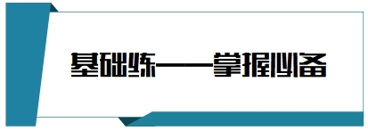
1．有些人工林面积大，树种单一，树木年龄和高度比较接近，树冠密集，这种森林被称为“绿色沙漠”。下列有关“绿色沙漠”的叙述，错误的是（ ）
A．生物多样性水平低，缺少天敌对害虫的制约，易爆发虫害
B．营养结构简单，食物链短，生态系统的稳态容易维持
C．树冠密集，不利于阳光照射，林下缺乏灌木层和地表植被，群落结构简单
D．植物不能很好地为动物提供生存条件，动物种类比较少
2．下列关于“设计制作生态缸，观察其稳定性”的叙述，错误的是（ ）
A．需要考虑不同营养级生物之间的合适比例
B．提供的生物应具有较强的生活能力
C．生态缸中生物数量越少，达到稳定状态所需的时间越短
D．若该玻璃缸长期置于黑暗中，鱼和植物将会死亡
3．反馈调节是生俞系统中最普遍的调节机制。下列在生理或自然现象中，不属于反馈调节的是（ ）
A．干旱时，植物体内脱落酸含量增加，导致叶片气孔大量关闭
B．某湖泊中肉食性角类甲捕食草食性鱼类乙形成的种群数量动态变化
C．垂体产生的TSH刺激甲状腺分泌甲状腺激素,抑制垂体对TSH的释放
D．动物有氧呼吸过程中ATP合成增加，细胞中ATP积累导致有氧呼吸减缓
4．下图为一个小型人工生态农场的模式图以及该小型人工生态农场中农作物和鸡的部分能量值（单位：10⁴kJ）。下列说法正确的是（ ）
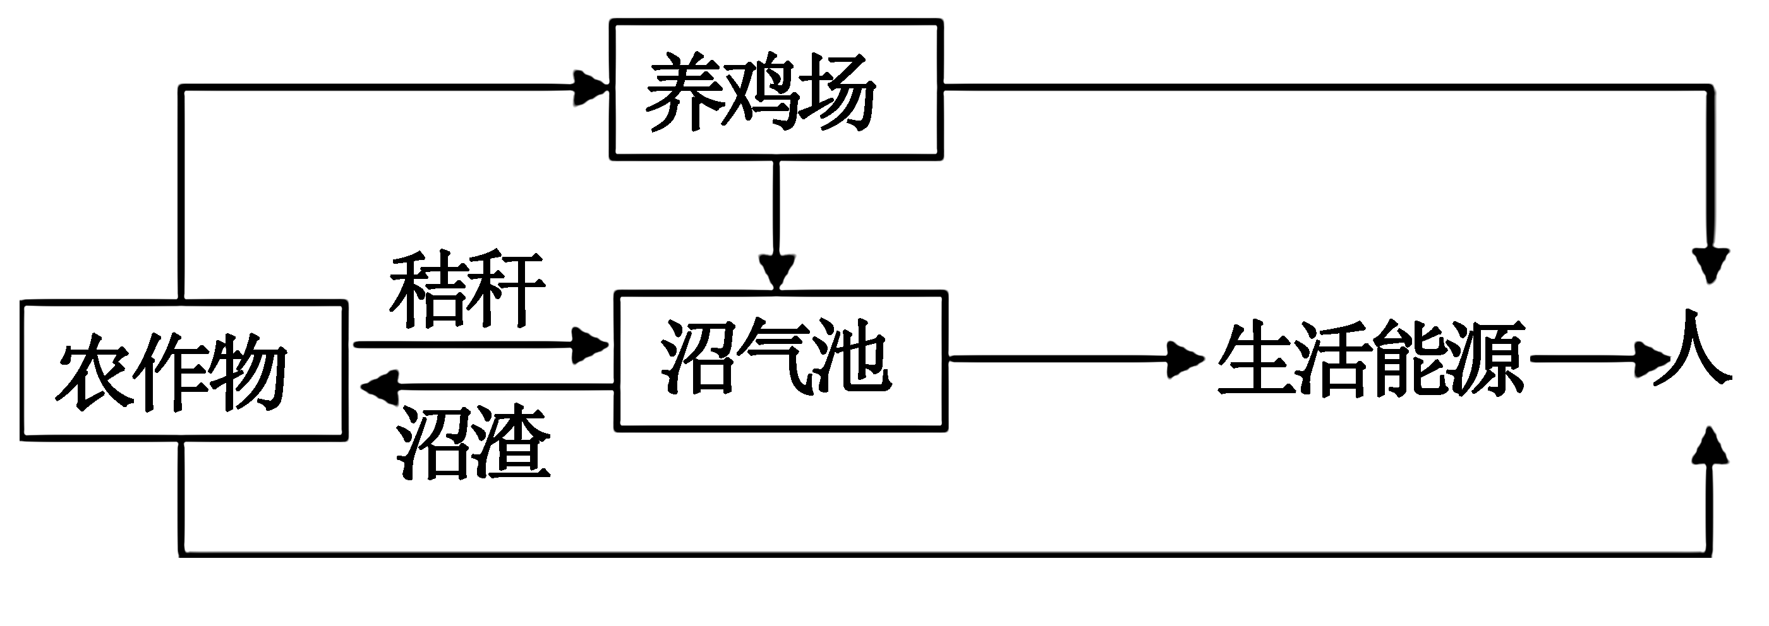
项目 | 净同化量（同化量－呼吸消耗量） | 呼吸消耗量 | 流向分解者 | 未利用
农作物 | 110 | 70 | 21 | 58
鸡 | 8 | 10 | 2 | 3
A．该小型生态系统的结构包括生物成分及它们之间形成的营养结构
B．该生态系统中第一营养级到第二营养级的能量传递效率约为10%
C．该小型生态系统通过食物网流向人的能量值为1.6×10⁵kJ
D．与传统农业种植模式相比，人工生态农场抵抗力稳定性更强
5．某湖泊中生活着鲈鱼和短吻鳄，短吻鳄会捕食鲈鱼，而鲈鱼又是人们喜爱的美味。当地居民为了提高鲈鱼的产量而大量捕杀短吻鳄。下列相关叙述不正确的是（ ）
A．该湖泊中的所有鲈鱼是一个种群
B．该湖泊中的鲈鱼和短吻鳄相互作用形成更大的整体——群落
C．该湖泊属于一个生态系统
D．人类大量捕杀短吻鳄可能会破坏生态系统的稳定
6．农田生态系统是人类为了满足生存需求，积极干预自然生态系统，依靠土地资源而形成的半自然人工生态系统。下列有关农田生态系统的叙述，正确的是（ ）
A．农田生态系统是由农作物及其周围环境构成的物质转化和能量流动系统
B．与草原生态系统相比，农田生态系统的抵抗力稳定性高，恢复力稳定性低
C．农田生态系统通过技术手段能提高能量传递效率，实现产量的大幅增长
D．农田生态系统的产品大部分需要输出，因此应及时补充物质和能量
7．土地沙漠化是我国当前面临的最严重的生态环境问题之一。2019 年全国造林 1.06 亿亩（1 亩≈666.7 m²），超额完成年度计划任务，并实现我国荒漠化和沙化面积连续 3 个监测期的“双缩减”。下列有关沙漠生态系统稳定性的叙述，错误的是（ ）
A．恢复沙化土地的自我调节能力才能重塑其负反馈调节
B．沙漠生态系统的抵抗力稳定性和恢复力稳定性均较低
C．要恢复沙化土地的稳定性，需投入相应的物质和能量
D．植树造林时最好种植多种树种，且要能适应当地环境
8．据报道，研究人员利用古环境DNA，绘制出格林兰北部约200万年前的生态样貌：一片生长着杨树、桦树和崖柏及各种灌木、草本植物的开阔北方林中，生活着乳齿象、驯鹿等多种动物。下列有关上述生态系统的说法，正确的是（ ）
A．该区域动植物及其生存的无机环境，构成了该生态系统
B．该生态系统中可捕食野兔的动物，一定只处于第三营养级
C．该生态系统通过复杂的食物网可以实现对能量的循环利用
D．该生态系统中生物种类繁多，营养结构复杂，抵抗力稳定性较强
9．2022年6月5日世界环境日的主题是“只有一个地球”，提高生态系统的稳定性是保护地球环境的有效手段。下列相关的叙述正确的是（ ）
A．生态平衡是指生态系统的结构处于相对稳定的一种状态
B．河流受到轻微污染依然能保持清澈体现了其恢复力稳定性
C．适当增加各营养级生物的种类能提高生态系统的抵抗力稳定性
D．北极冻原中动植物种类稀少，营养结构简单，抵抗力稳定性弱，恢复力稳定性强
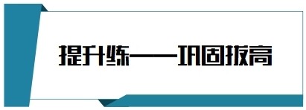
10．“置位点”为生态系统所具有的某个平衡状态。如图所示，其中A、B、C表示其生物成分，箭头表示物质的传递方向。下列叙述正确的是（ ）
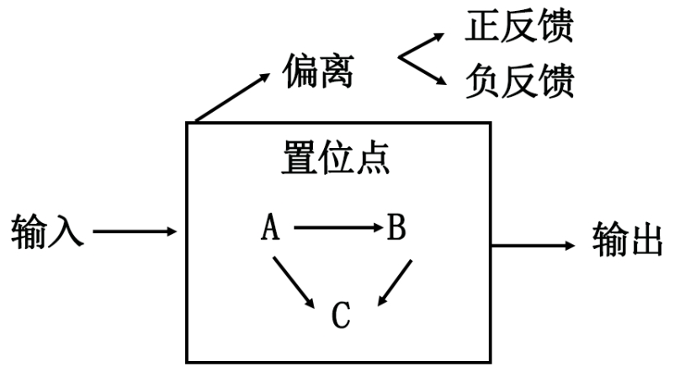
A．置位点具有的特征是结构平衡和功能平衡
B．B与C表示消费者，且两者的关系是捕食关系
C．该系统自我调节能力与A、B、C的种类无关
D．处于置位点的农田生态系统，仍需向系统施加氮肥
11．如图是某河流受到不同程度污染与恢复速率的关系，下列说法错误的是（ ）
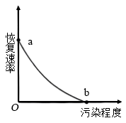
A．一定范围内，污染程度越大，河流的恢复速率越慢，需要的恢复时间越长
B．水体富营养化导致更多生物死亡，这又加重了水体的污染，体现了正反馈调节
C．b点之后造成的污染难以恢复的原因是超过了河流的自我调节能力
D．适量增加该河流各个营养级的生物种类能提高其恢复力稳定性
12．下图为某一生态系统稳定性图解，对此理解错误的是（ ）
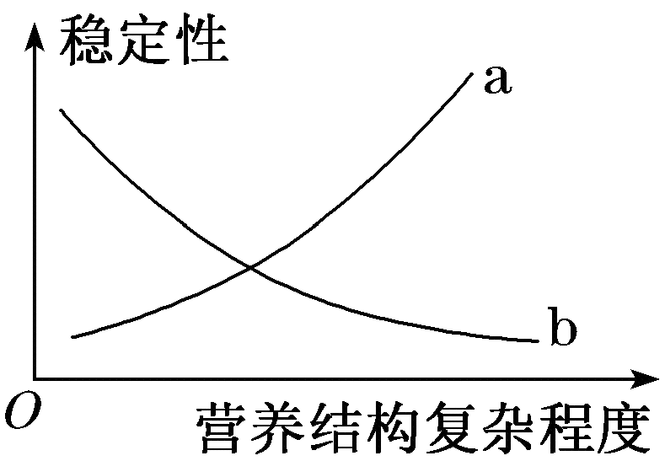
A．a为抵抗力稳定性，b为恢复力稳定性
B．a为恢复力稳定性，b为抵抗力稳定性
C．恢复力稳定性与营养结构复杂程度呈负相关
D．抵抗力稳定性与恢复力稳定性呈负相关
13．下图中两条虚线之间的部分表示生态系统功能的正常作用范围。y表示受到一个外来干扰后生态系统功能偏离正常作用范围的大小，x表示恢复到原状态所需要的时间，曲线和正常之间所夹的面积可以作为总稳定性的定量指标（TS）。下列叙能叙述错误的是（ ）
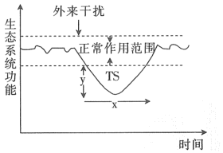
A．同等强度的干扰下，草原生态系统的y值一般大于森林生态系统的y值
B．同等强度的干扰下，草原生态系统的x值一般小于森林生态系统的x值
C．若干扰强度增大，草原生态系统的x值会增大
D．对于森林生态系统而言，y值和x值呈正相关
14．森林火灾对森林资源的破坏十分严重，植被恢复是灾后重建的重要部分，森林火灾后植被恢复重建对保护城区森林资源与生态环境具有重要意义。火灾后的某地优势物种高度、物种丰富度、植物甲的种群密度随时间的变化山线如图所示。回答下列问题：
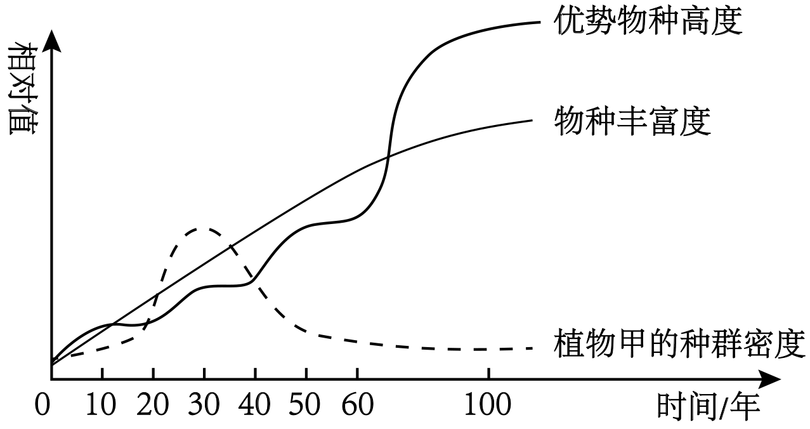
(1)森林火灾后植被重建属于 演替，植物甲等植物的繁殖体存在可 （填“加快”或“延缓”）群落演替的速度。
(2)由图可知，灾后重建过程中该生态系统的抵抗力稳定性逐渐 （填“增强”或“减弱”），理由是 。
(3)随时间的推移，优势物种的高度逐渐增加，这对该群落的意义是 。
(4)30年后，植物甲种群密度逐渐降低，据此 （填“能”或“不能”）说明植物甲不再适应该地环境，原因是 。
15．澳大利亚为了养殖胭脂虫引入仙人掌，但澳大利亚的干旱气候并不适合胭脂虫生长，而仙人掌却疯狂滋生。仙人掌抢占了本土植物的土壤、水分等生存资源，导致本土植物以及以这些植物为食的食草动物、以食草动物为食的食肉动物的数量大幅下降，成为入侵物种。澳大利亚政府组织过火烧、刀砍、喷洒剧毒农药等措施，都未达到预期效果，最后找到了无副作用、堪称仙人掌克星的螟蛾。它们主要以仙人掌叶片为食，故又名“仙人掌蛾”。仙人掌蛾不仅食用仙人掌叶片，还破坏其根、茎，彻底断绝其“复活”的可能。在与仙人掌历时几十年的斗争中，澳大利亚终于取得胜利。回答下列问题：
(1)仙人掌刚引入澳大利亚疯狂滋生，种群数量增长接近 增长，原因是 。
(2)本土植物以及以这些植物为食的食草动物、以食草动物为食的食肉动物的数量大幅下降，仙人掌成为优势种，说明入侵地发生了群落的 。和入侵前相比，生态系统的自我调节能力 。
(3)在生态系统的营养结构中，仙人掌属于 ，其同化的能量，一部分通过呼吸作用以热能的形式散失掉，另一部分 ，“仙人掌蛾”粪便中的能量属于第 营养级的同化量。
(4)根据题中信息，澳大利亚政府防治仙人掌的方法有 。在环境治理时如果盲目引入外来物种，可能会因为其与本地物种之间形成 关系而导致该生态系统内的物种丰富度降低。
16．研究小组在我国某草原上测定了不同放牧强度下的优势植物种群密度、净初级生产力（用植被干物质积累量表示）、群落物种多样性等指标，尝试探寻合理放牧强度。回答下列问题：
放牧强度 | 优势植物种群密度（株/m²）
放牧强度 | 羊草 | 针茅
CK | 207.33 | 11
GI170 | 217.67 | 4.47
GI340 | 170.2 | 20.73
GI510 | 216.8 | 3.53
GI680 | 108.53 | 6.67
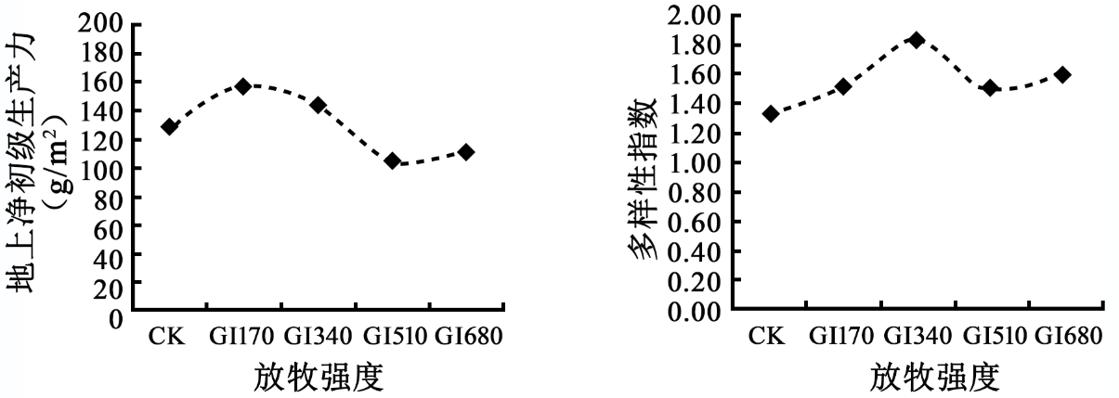（注：CK、GI170、GI340、GI510、GI680分别代表0、170、340、510、680单位·d/h㎡/a，对应的强度为对照（未放牧）、轻度放牧、中度放牧、重度放牧和极重度放牧。）
(1)表中能体现的生物的种间关系有 。
(2)中度干扰假说认为，一个生态系统处在中等程度干扰时，其物种多样性最高。据图分析，该项研究结果能够支持中度干扰假说，其依据是 ；适度放牧可以增加物种多样性，其原因是 。
(3)合理放牧后，原牧场植被在一定时间内能得以恢复，但过度放牧会导致牧场植被难以恢复，这一现象给我们的启示是对生态系统的利用应该适度，不应超过生态系统的 能力。
(4)图中的净初级生产力是否能表示生产者同化的能量 （填“是”或“否”）；理由是 。
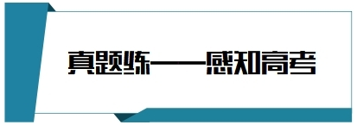
17．（2023·河北·高考）某经营性森林有27种植物，林场对其林木采伐后彻底清除地表植物。自然恢复若干年后，该地段上形成了有36种植物的森林。下列叙述正确的是（ ）
A．采伐后的空地资源丰富，植物种群呈“J”形增长
B．采伐前的生态系统比恢复后的生态系统抵抗力稳定性高
C．采伐后的空地上出现新群落的过程属于次生演替
D．该生态系统恢复过程中，营养级的增多取决于植物种类的增加
18．（2023·全国甲·高考）农田生态系统和森林生态系统属于不同类型的生态系统。回答下列问题。
(1)某农田生态系统中有玉米、蛇、蝗虫、野兔、青蛙和鹰等生物，请从中选择生物，写出一条具有5个营养级的食物链： 。
(2)负反馈调节是生态系统自我调节能力的基础。请从负反馈调节的角度分析，森林中害虫种群数量没有不断增加的原因是 。
(3)从生态系统稳定性的角度来看，一般来说，森林生态系统的抵抗力稳定性高于农田生态系统，原因是 。
19．（2023·重庆·高考）阅读下列材料，回答问题。
有研究发现，在某滨海湿地，互花米草入侵5年后，导致耐高盐的碱蓬大面积萎缩而芦苇扩张，这种变化的关键驱动因素是不同生态系统之间的“长距离相互作用”（由非生物物质等介导），如图1所示。
假设有3种植食性昆虫分别以芦苇、碱蓬和互花米草为主要食物，昆虫数量变化能够反映所食植物种群数量变化。互花米草入侵后3种植食性昆虫数量变化如图2所示。
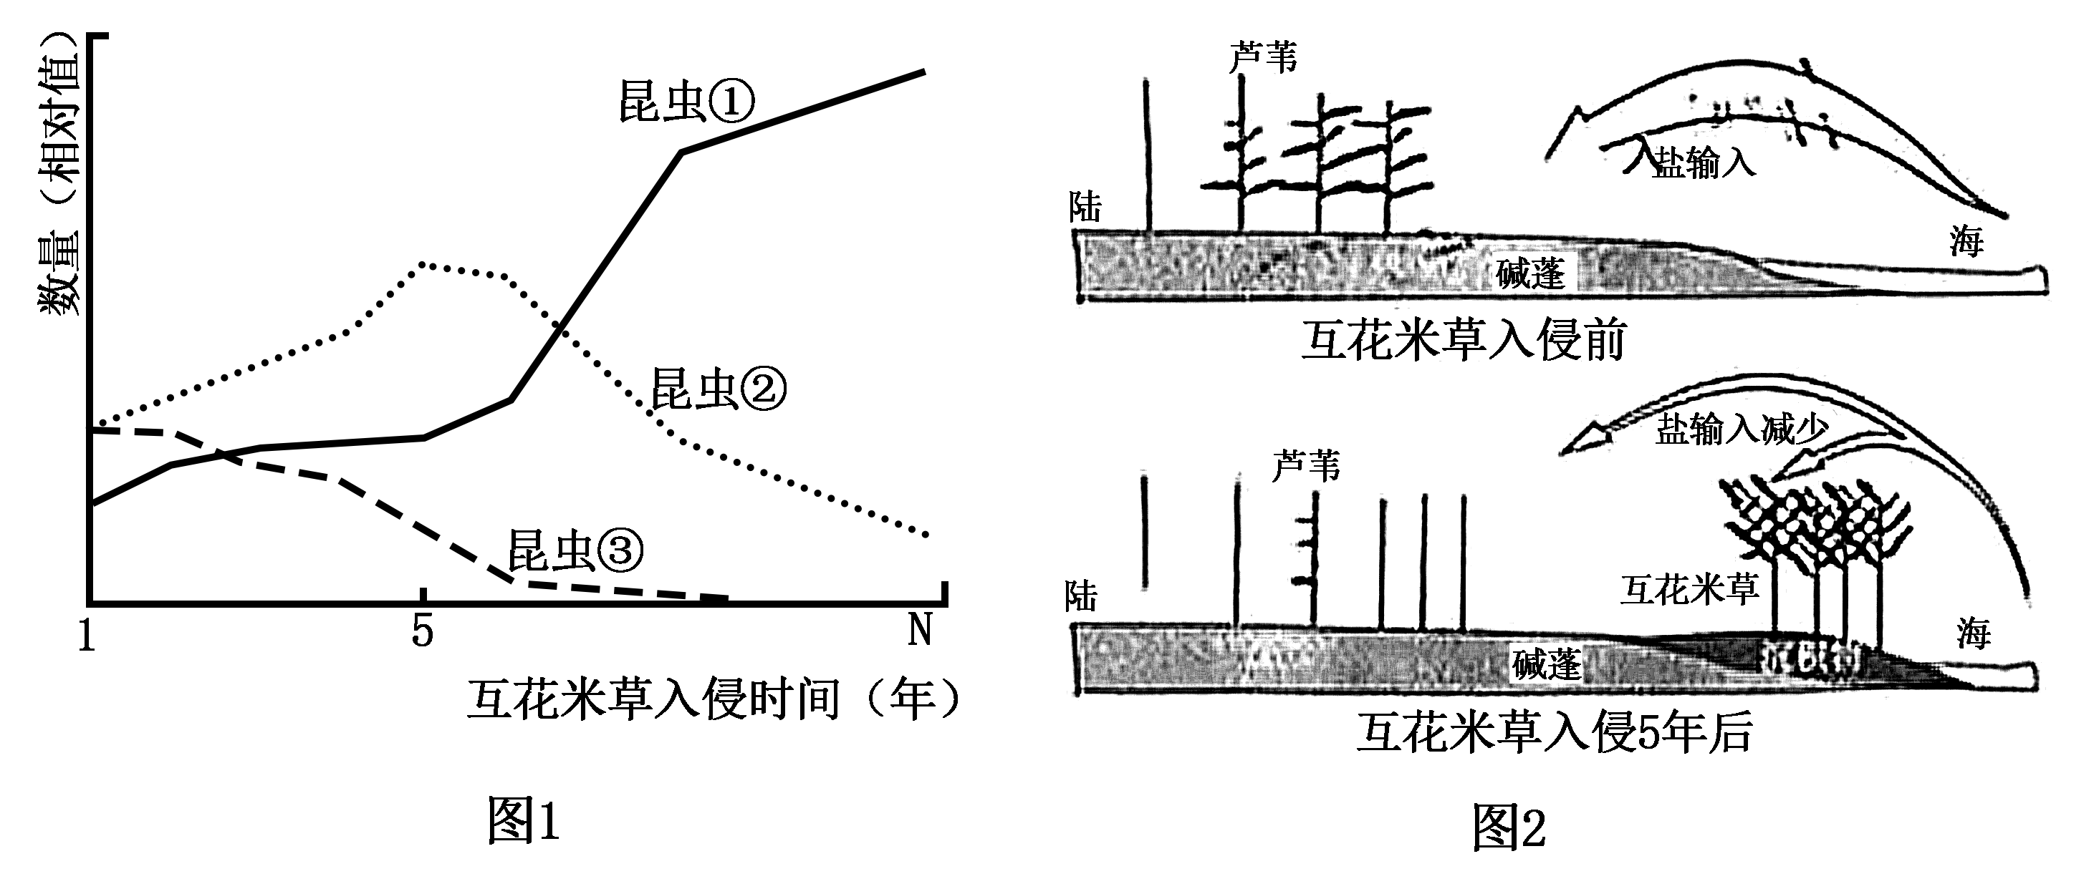
(1)据材料分析，本研究中介导“长距离相互作用”的非生物物质是 。
(2)图2中，若昆虫①以互花米草为食，则昆虫③以 为食；互花米草入侵5年后，昆虫②数量持续降低，直接原因是 。
(3)物种之间的关系可随环境变化表现为正相互作用（对一方有利，另一方无影响或对双方有利）或负相互作用（如：竞争）。1~N年，芦苇和互花米草种间关系的变化是 。
(4)互花米草入侵5年后，该湿地生态系统极有可能发生的变化有_____（多选）。
A．互花米草向内陆和海洋两方向扩展
B．群落内物种丰富度逐渐增加并趋于稳定
C．群落水平结构和垂直结构均更加复杂
D．为某些非本地昆虫提供生态位
E．生态系统自我调节能力下降


